《电子商务平台运营与管理》
课程思政教学案例

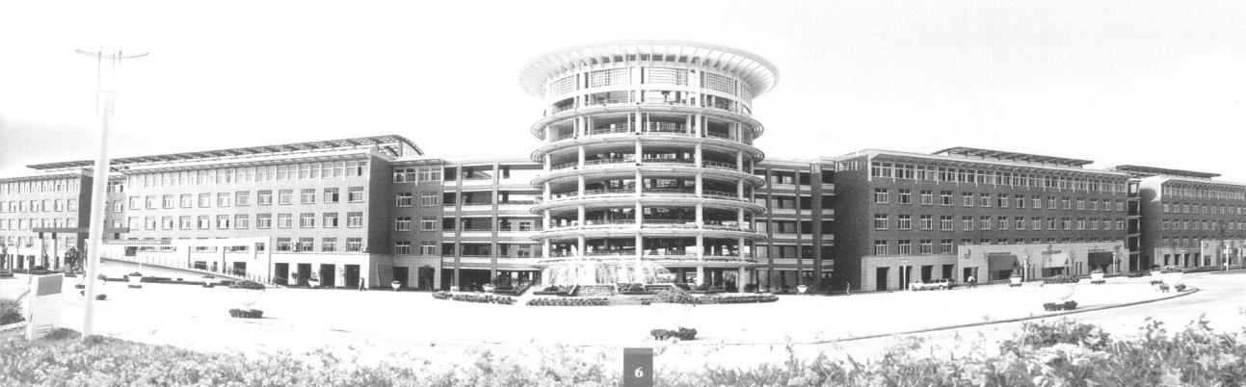

浙江万里学院

本课程首次课从学习应从立志开始导入课程思政内容，从学习的方向和目标、学习达到的层次、课程学习要点及课程学习方法等几个方面展开思政教学。
- 立志是学习成功与否的关键
以“为什么而读书？”设问，引导学生思考。
学生一致联想到“为中华之崛起而读书”的周恩来，然后引出孔子立志的故事及阐述孔子一生立志经典名句“吾十有五而志于学，三十而立，四十而不惑，五十而知天命，六十而耳顺，七十而从心所欲，不逾矩。”解释孔子一生坚定不移地如何一步一步达成幼年的志向。如非立志，是不能成就孔子的传奇人生。
从司马迁《史记·货殖列传》“天下熙熙，皆为利来；天下攘攘，皆为利往。”引导学生思考何为“利”。“利”并非现在社会金钱至上的狭隘观点。“利”应该包括“自利”和“他利”，像孔子一样的古代圣贤，多关注与“他利”，我们应该像圣贤们学习，学习他们的“他利”思想。虽然我们达不到圣贤们的标准，至少也应该在我们的生活中平衡“自利”和“他利”，而不是一味地想着自己。
引用马云在世界互联网大会上发表的观点。二十一世纪“做任何生意，必须想到3W，Win，三个Win，第一个Win，是客户Win，你做任何事情，客户首先要赢，第二个Win，合作伙伴一定要赢，第三你要赢。”他把客户和合作伙伴的利益放在前面，也就是先“利他”然后“自利”，他的“乐趣在于别人成功的乐趣”。我们一生的志向不是光为自己，也不是光为别人，要平衡“自利”和“他利”之间的关系。
- 树立正确的学习方向与目标
“自利利他”是抽象的人生目标，那具体怎么做呢？从思想和知识两个层面上不断地学习，来完善自己。
首先从思想层面上，《大学》开篇“大学之道，在明明德，在亲民，在止于至善。”给出了具体学习方向及步骤：首先要修身以达到“明明德”，“亲民”就是在修身的基础上在“家、国、天下”上进行实践，实践的最高标准就是“止于至善”。“至善”在《道德经》“上善若水，水善利万物而不争，处众人之所恶，故几于道。”中有明确的描述。说的是，至高的品性像水一样，泽被万物而不争名利。不与世人一般见识、不与世人争一时之长短，做到至柔却能容天下的胸襟和气度。要在实践上达到“至善”的标准是不容易的，它的基础是“明明德”，也就是要明白自己的品德修养所达到的层次。
要明白自己品德修养所达到的层次，首先要“格物致知”，就是要明白世间万物的规律。每个学问有每个学问的规律，每门课有每门课的规律。知识层面的学习，不能知识简单地学习每个知识点本身，而是应该首先观察它的学习规律。“物有本末，事有终始。知所先后，则近道矣。”
- 学习的方法
明白了学习规律后，还应该有学习方法。针对我们的课程应该分成课上的学习方法和课下的学习方法。现在智能电子设备的普及，使得我们处于一个最好的时代，也是一个最坏的时代。最好的时代是指我们可以通过互联网接触到很多的学习机会，比如MOOC课程等等。最坏的时代是指，我们已经习惯于碎片化的学习，对于一般的信息获取是可以的，但是要想学好一门课程，碎片化的学习方式是完全错误的。孔子说过“学而不思则罔”，碎片化看似我们是学了很多，但是没有足够的时间去思考，则会陷入迷茫。所以我们应该要掌握好的学习方法，才能有更好地收获。
上课也是要有方法。上课就像是拿一个杯子去盛水，一节课后每个人的杯子里的水都是不一样的，有的一点都没有，有的获得了一点点，有的获得的水是脏的，有的能够获得整杯水。老师的教授是没有任何偏向的，为什么有如此大的差别？原因就在于听课的方法。有的同学听课的时候耳朵不专注于老师的话语，就会“听而不闻”，就像杯子是倒扣的，怎么能装的进去水呢？下课之后对上课的内容一点都没有留下。有的同学耳朵虽然在听，但是思想不集中，或者过于集中于老师所讲的一个知识点上，那么就像杯子下面有漏洞，下课之后把大多数的
内容都漏掉了，只剩下一点点的水。有的同学虽然在听，思想也集中，但是夹杂着很多自己的思想，不能完全领会老师所讲的真意，就像杯子里的水被污染了，也得不到所学的内容。
学习的规律是要不断地重复，才能真正地掌握。因此孔子说“温故而知新，可以为师矣。”也就是课后要复习上课的内容，并要有自己的思考。讲述子贡像孔子问贫和富的故事，来说明课后学习要勤于思考，对重点难点要“切磋琢磨”，才能达到“告诸往而知来者”的境界。
- 检验自己达到的学习层次
树立了学习志向，明白了学习目标，掌握了学习的方法。最后，要检验自己学习所达到的层次。《论语·学而》的第一句“学而时习之，不亦说乎？有朋自远方来，不亦乐乎？人不知而不愠，不亦君子乎？”就是检验我们学习所达到境界的三个层次。
第一个层次：“学而时习之，不亦说乎？”通过检验学习是心情是否“喜悦”来判断我们是否达到了第一个层次。我们很多人的学习感觉不是“喜悦”，而是“痛苦”。如何达到“喜悦”，就是需要“时习之”，就是要不断地复习、练习。我们很多人在没有达到“喜悦”之前就放弃了“时习之”，这是要不得的。
第二个层次：“有朋自远方来，不亦乐乎？”志同道合的朋友在一起探讨学习的问题，是很快乐的。这个快乐必须建立在“时习之”的基础上。首先是自己学，越学越喜悦，然后跟跟你一样志向的人一起探讨，彼此学习，能在学业上更进一步，就会感觉到很快乐。
第三个层次：“人不知而不愠，不亦君子乎？”在第一、二层的基础上，虽然我们已经学了很多，知道了很多，但是别人不知道你的成就，不知道你的智慧，或者不赞同你的意见，但时我们仍然不产生任何不愉快的心理，这是最高层次。虽然这个很难达到，但我们不能放弃，要“如切如磋，如琢如磨”，学习孔子终生学习的精神，最终到达“七十而从心所欲，不逾矩”的境界。

